ТИПИ ЗАГРОЗ В ІНТЕРНЕТІ

**Інтернет-загрози**

**1. Тролінг** — це такий вид взаємодії в онлайн-дискусіях (на [форумах](https://uk.wikipedia.org/wiki/%D0%A4%D0%BE%D1%80%D1%83%D0%BC_(%D1%96%D0%BD%D1%82%D0%B5%D1%80%D0%BD%D0%B5%D1%82-%D1%80%D0%B5%D1%81%D1%83%D1%80%D1%81)), у [групах новин](https://uk.wikipedia.org/wiki/%D0%93%D1%80%D1%83%D0%BF%D0%B0_%D0%BD%D0%BE%D0%B2%D0%B8%D0%BD), соц. мережах та ін.), коли взаємодія націлена на провокацію у читачів емоційної відповіді, емоційної реакції, емоційних аргументів, образ і тривалих марних дискусій, [флейму](https://uk.wikipedia.org/wiki/%D0%A4%D0%BB%D0%B5%D0%B9%D0%BC), нагнітання конфліктів для реалізації цілей інтернет-троля.

Для «тонкого» тролінгу притаманне вирізнення глибокими знаннями в галузі психології, психології маніпулювання, що дає їм змогу впливати на людей за допомогою витончених механізмів впливу, особливо під час діалогів (полілогів) у дискусіях.

Тролінг може свідчити про латентну агресію, про страждання комплексом неповноцінності, про невпевненість у собі (у мережі троль дозволяє собі те, чого не може дозволити у реальному житті), розчарованість чи втому від повсякденності, або їх метою є позбутися негативних емоцій та перешкоджати конструктивній дискусії, — а може **слугувати і потужною маніпулятивною зброєю в руках бійців інформаційних війн через цілеспрямоване розпалювання конфліктів**, що використовується з метою штучного формування громадської думки (в тому числі через нав'язування учасникам основних кліше пропаганди, дезорієнтації і навіть «зомбування» звичайних читачів. В першому випадку тролі отримують **моральне задоволення**, в другому — **матеріальну винагороду за «роботу»**.

**2. Маніпуляція свідомістю дитини в Інтернеті.**

* 86% здобувачів освіти користуються Інтернетом щодня;
* лише 4% учнів не користуються Інтернетом взагалі;
* 5 год/добу в середньому проводять в Інтернеті діти.

Психологи наголошують на глобальній проблемі, суть якої полягає в наступному: користуючись Інтернет-простором, здобувачі освіти хочуть отримати від цього лише задоволення на противагу розвиваючій інформації і тому не вміють відбирати і оцінювати контент.

**У зв’язку з цим існують наступні ризики розвитку особистості:**

* порушення критичного ставлення до себе і своїх вчинків, втрату раціональності та цілеспрямованості поведінки;
* неспроможність особистості адекватно і раціонально моделювати своє майбутнє, не реалістичність її планів, занадто високі домагання і надмірну безкомпромісність у виборі життєвих цілей;
* пасивність, дефіцит емоційної енергії в реальному житті, емоційні скутість та байдужість щодо реальних стосунків.

Не меншу загрозу для дітей та підлітків становлять комп’ютерні ігри та мобільний контент, частина з який має антисоціальний характер і пропагує насилля, секс, брутальну мову тощо. Як стверджують психологи, насильницькі відео і комп’ютерні ігри можуть розвинути в молоді агресивність. Зокрема,**вчені виділяють основні наслідки демонстрування сцен насильства на розвиток особистості:**

Не меншу загрозу для дітей та підлітків становлять комп’ютерні ігри та мобільний контент, частина з який має антисоціальний характер і пропагує насилля, секс, брутальну мову тощо. Як стверджують психологи, насильницькі відео і комп’ютерні ігри можуть розвинути в молоді агресивність. Зокрема,**вчені виділяють основні наслідки демонстрування сцен насильства на розвиток особистості:**

* імітація, яка збільшує частоту насильницьких дій у реальному житті під впливом медіа;
* агресія – формування особистісних рис глядача, схильного до насильницьких дій;
* залякування – відчуття страху і зростання тривожних станів, які пригнічують розвиток особистості.

**Левову частку часу в Інтернеті забирають соціальні мережі, і саме вони можуть приховувати найсерйозніші загрози для дітей та підлітків.**

Сучасні дослідження виявили, що: 87% батьків вважають, що саме вони повинні навчати дітей правилам безпеки користування Інтернетом. Однак лише у 18% випадків дорослі перевіряють, які сайти відвідує дитина. Причини різні – хтось не знає, які ресурси можуть бути небезпечними, а хтось не вміє користуватися журналом відвідування сайтів.

**За дослідженнями інституту психології ім. Г. С. Костюка:**

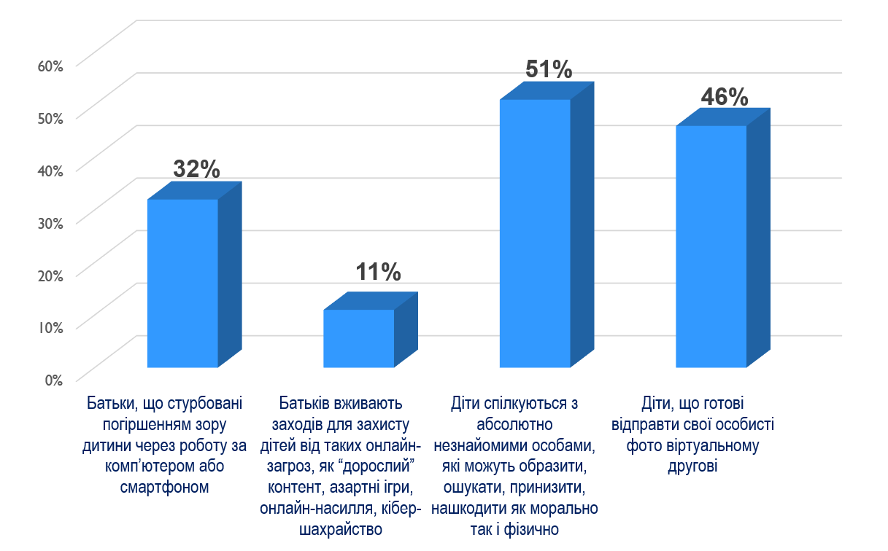

**Відповідно, головні небезпеки можна окреслити таким чином: розмови на тему сексу, «чіпляння» до дітей в Інтернеті; торгівля дітьми, вербування; переслідування, залякування; виманювання інформації про дитину, сім’ю, статки.**

**залякування; виманювання інформації про дитину, сім’ю, статки.**

**3. Кібер-булінг (Інтернет-цькування)**

***Суперечки, або флеймінг*** (від англ. flaming – пекучий, гарячий, полум’яний) – обмін короткими гнівними і запальними репліками між двома чи більше учасниками, використовуючи комунікаційні технології. Частіш за все розгортається в «публічних» місцях Інтернету, на чатах, форумах, дискусійних групах в соцмережах, інколи перетворюється в затяжну війну. На перший погляд, флеймінг – це боротьба між рівними, але в певних умовах вона теж може перетворитися на нерівноправний психологічний терор. Так, неочікуваний випад може привести жертву до сильних емоційних переживань, особливо на тому проміжку часу, коли вона не знає, хто серед учасників яку займе позицію, наскільки її позиція буде підтримана значущими учасниками.

***Нападки, постійні виснажливі атаки*** (англ. harassment) – найчастіше це залучення повторюваних образливих повідомлень, спрямованих на жертву (наприклад, сотні смс - повідомлень на мобільний телефон, постійні дзвінки) з перевантаженням персональних каналів комунікації. На відміну від перепалки, атаки більш тривалі і односторонні. В чатах чи на форумах (місця розмов у інтернеті) нападки теж трапляються, в онлайн - іграх нападки найчастіше використовують гріфери (grieffers) – група гравців, які за мету ставлять не перемогу в певній грі, а руйнацію ігрового досвіду інших учасників.

***Обмовлення, зведення наклепів***(denigration) – розповсюдження принизливої неправдивої інформації з використанням комп’ютерних технологій. Це можуть бути і текстові повідомлення і фото, і пісні, які змальовують жертву в шкідливій інколи сексуальній манері. Жертвами можуть ставати не тільки окремі підлітки, трапляється розсилка списків (наприклад, «хто є хто», або «хто з ким спить» в класі, школі), створюються спеціальні «книги для критики» (slam books), в яких розміщуються жарти про однокласників, де також можуть розміщуватись наклепи, перетворюючи гумор на техніку «списку групи ненависті», з якого вибираються мішені для тренування власної злоби, зливання роздратування, переносу агресії тощо.

***Діссінг (англ. Dissing)***називають передачу або публікацію компрометуючої інформації про жертву онлайн. Це робиться з метою зіпсувати репутацію жертви або нашкодити її відносинам з іншими людьми.

***Хеппіслеппінг (англ. Happy slappying)*** -  зйомка роликів, в яких агресори б'ють жертву або знущаються над нею, щоб розмістити відео в Інтернеті. Даний вид насильства останнім часом набрав неабиякого поширення в Україні.

***Фрейпінг (англ. Fraping)*** - отримання доступу до облікового запису людини (взлом) в соціальних мережах для розміщення сумнівного контенту від його імені, ведення діалогів або образи інших користувачів.

**Злом акаунтів у соціальних мережах незаконний. Покарання за несанкціоноване втручання в роботу комп’ютерних мереж  -  аж до позбавленням волі до 3 років.**

***Самозванство, втілення в певну особу*** (impersonation) – переслідувач позиціонує себе як жертву, використовуючи її пароль доступу до її акаунту в соціальних мережах, блогу, пошти, системи миттєвих повідомлень тощо, а потім здійснює негативну комунікацію. Організація «хвилі зворотних зв’язків» відбувається, коли з адреси жертви без її відому відправляються ганебні провокаційні листи її друзям і близьким за адресною книгою, а потім розгублена жертва не очікувано отримує гнівні відповіді. Особливо небезпечним є використання імперсоналізації проти людей, включених до «списку груп ненависті», адже наражає на реальну небезпеку їхнє життя.

***Кетфішінг (англ. Catfishing)*** - створення копії профілю жертви в соціальних мережах на основі вкрадених фотографій і інших особистих даних.

***Кіберпереслідування (кіберсталкінг)***– це дії з прихованого вистежування переслідуваних і тих, хто пересувається без діла поруч, зазвичай зроблені нишком, анонімно, з метою організації злочинних дій на кшталт спроб зґвалтування, фізичного насильства, побиття. Відстежуючи через Інтернет необережних користувачів, злочинець отримує інформацію про час, місце і всі необхідні умови здійснення майбутнього нападу.

**У «класичному» варіанті:**

* кіберпереслідування веде одна людина з одного або декількох джерел, проте все частіше схема починає нагадувати ботмережі. Скажімо, переслідувач може викласти фотографії на сайті знайомств і повідомити телефонний номер, в результаті чого переслідуваний користувач отримає масу небажаних дзвінків від незрозумілих особистостей. Мотивом для використання чужих персональних даних може бути якраз кіберпереслідування.

**Особливо тяжкий випадок кіберпереслідування:**

* тривале цілеспрямоване переслідування жертви зловмисником-маніяком самими різними способами. Злочинець розсилає повідомлення з погрозами заподіяння тілесної шкоди або вбивства, тероризує об'єкт на улюблених сайтах і соціальних мережах. Наприклад, він може опублікувати там реальні дані про жертву чи наклеп. Ці переслідування часто переносяться в реальне життя - жертву починають мучити телефонними дзвінками, записками з погрозами.

**«Кібердіставання» вельми актуально для дітей та молоді**. Дитина або підліток «завалюється» SMS-ками з образами, погрозами, йому пересилають непристойні фотомонтажі з його участю. А іноді й не тільки йому, у нього постійно зламують поштову скриньку і міняють паролі. Такі дії з боку кіберпереслідувача є протизаконними. І якщо потерпіла дитина звернеться за допомогою до компетентних органів, то зловмиснику загрожує кримінальне покарання.

***Відчуження (остракізм), ізоляція.*** Будь-якій людині, особливо в дитинстві, притаманно сприймати себе або в якійсь групі, або поза нею. Бажання бути включеним у групу виступає мотивом багатьох вчинків підлітків. Виключення із групи сприймається як соціальна смерть. Чим в більшій мірі людина виключається із взаємодії, наприклад, в грі, тим гірше вона себе почуває і тим більше знижується її самооцінка. У віртуальному середовищі виключення також наражає на серйозні емоційні негаразди, аж до повного емоційного руйнування дитини. Он-лайн відчуження можливе в будь-яких типах середовищ, де використовується захист паролями, формується список небажаної пошти або список друзів. Кіберостракізм проявляється також через відсутність швидкої відповіді на миттєві повідомлення чи електронні листи.

***Секстинг -інтимне листування й пересилка фото інтимного характеру.***

Спочатку вам може показатись, що ви знайшли того самого єдиного (ту саму єдину), про якого (про яку) мріяли все життя. Ви тривалий час спілкуєтесь і здається, що немає в світі кращої людини ніж він (вона). Проходить час і ця особа просить вас надіслати фото особистого характеру (де ви відверто одягнуті або взагалі без одежі), мало того, він (вона) надсилає вам свої фото першим (першою). Ви залюбки погоджуєетесь і надсилаєте цій особі різні свої відверті фото і, можливо, відео. А через деякий час ваш омріяний хлопець (дівчина) починає вас **шантажувати**, вимагаючи гроші (часто - не малі), взамін того, що ваші фото не будуть оприлюднені в соцмережах і ваші друзі та однокласники не побачать їх. Ви погоджуєтесь, перераховуючи цій особі вказану суму. Але на цьому **злочинець не зупиняється**, вимоги продовжуються і кожен раз він каже, що це останній переказ і від вас відстануть, але ні. Ви опиняєтесь практично в безвихідному положенні. **Знижується ваша самооцінка**, **руйнується нервова система.** Якщо ви стали жертвою секстингу - **не пересилайте гроші ні в якому разі. Розкажіть батькам або іншим дорослим, яким довіряєте, зверніться по допомогу до компетентних органів.**